Promocje mikser planetarny - kup tani sprzęt o świetnej jakości
Zmęczony uciążliwym ucieraniem masy przy pomocy sprzętu ręcznego? Znużony używaniem plastikowej, nieporęcznej misy, która po raz kolejny ucierpiała przy kuchennej krzątaninie? Jeśli szukasz dobrej alternatywy dla klasycznego urządzenia, promocje mikserów planetarnych to świetny sposób na zaoszczędzenie czasu i pieniędzy!

Mikser ręczny czy planetarny?
Do niedawna pasjonaci gotowania przygotowywali potrawy i wypieki z pomocą sprzętu ręcznego. Dziś coraz rzadziej spotkamy się z nimi w domowym zaciszu, a promocje nie zachęcają do wyboru tego przestarzałego sprzętu. Niewielkie urządzenia zostały wyparte przez miksery planetarne wyposażone w wygodną, obracającą się misę i mieszadła o różnych kształtach. Duże,klasyczne i hakowe pozwolą na jeszcze szybszą pracę i perfekcyjne ubicie piany, lodów a nawet ciasta chlebowego! Urządzenie działa w oparciu o kilka trybów dzięki którym dostosujesz tempo jego działania do rodzaju i konsystencji przygotowywanej potrawy.
Promocje mikser planetarny czyli jak zaoszczędzić pieniądze!
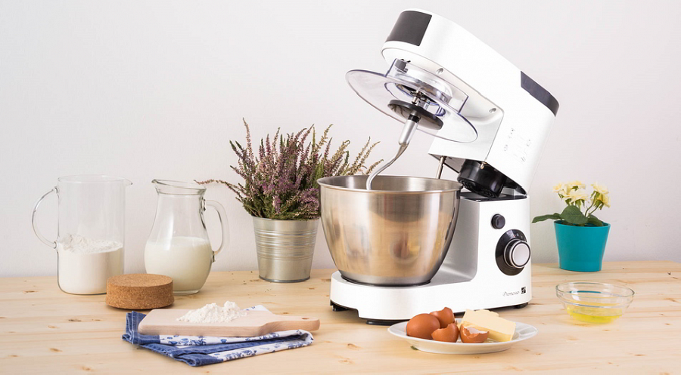
Zakup urządzenia AGD tego typu to spory wydatek. Sprzęt wykonany z materiałów o najwyższej jakości może kosztować nawet kilka tysięcy. Wygodna misa ze stali hartowanej, trwałe mieszadła i wydajny silnik stworzono z myślą o wieloletnim użytkowaniu. Właśnie dlatego cena urządzenia jest znacznie wyższa niż prosty mikser ręczny o słabszych parametrach. Śledząc promocje mikser planetarny może okazać się zakupem w naprawdę przystępnej cenie, więc zamiast odwiedzać sklepy stacjonarne, sprawdź ceny w internecie, by złowić prawdziwą okazję!

